实 验 报 告

课程名称 程序设计基础
实验项目 顺序结构与分支结构程序设计
实验仪器 台式电脑

系 别 计算机
专 业 计算机科学与技术
班级/学号 计科1306
学生姓名 陈伟颖
实验日期 2013/10/18
成 绩
指导教师 冯雪

实验一
一 、实验目的
（1） 掌握顺序结构的程序设计方法。
（2） 掌握选择结构的程序设计方法。
（3） 掌握printf、scanf库函数的使用方法。
二、 实验环境：VC++6.0
三、实验课时：4课时
四、 实验内容
1. 输入两个数，输出两个数的和

流程图：
输入数a，b
输出sum
计算sum=a+b
开始
结束
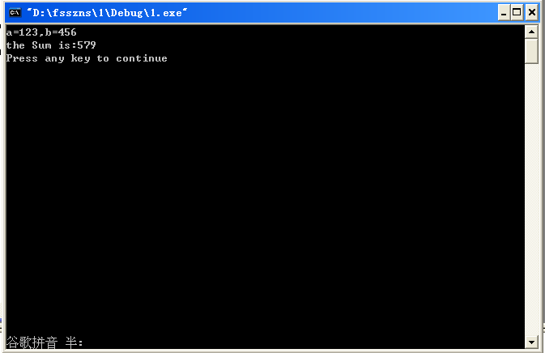
代码：
#include <stdio.h>
void main()
{
int Sum,a,b;
scanf ("a=%d,b=%d",&a,&b);
Sum=a+b;
printf("the Sum is:%d\n",Sum);
}

2. 编写程序，输入一位学生的生日（年：y0、月m0、日d0）,并输入当前的日期（年：y1、月m1、日d1），输出该生的实际年龄。
流程图：
输入生日
输入当前日期
输出年龄
开始
结束
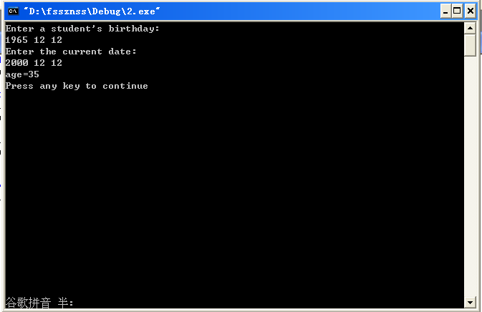

代码
#include <stdio.h>
void main()
{
int m0,y0,d0,y1,m1,d1,age;
printf ("Enter a student's birthday:\n");
scanf ("%d %d %d",&y0,&m0,&d0);

printf("Enter the current date:\n");
scanf ("%d %d %d",&y1,&m1,&d1);

if (m1>=m0) age=y1-y0;
else age=y1-y0-1;
printf ("age=%d\n",age);
}

3. 输入月份，in几天。当输入的月份超范围时，应显示“Invalid month input”。程序的运行效果应类似地如图1和图2所示，图1中的4和图2中的13是从键盘输入的内容。
流程图：
开始

输入月份

判断月份天数

输出月份天数
结束
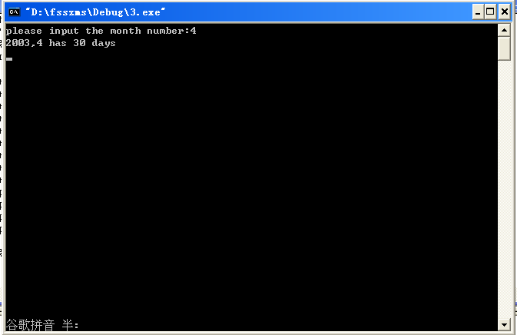
图1
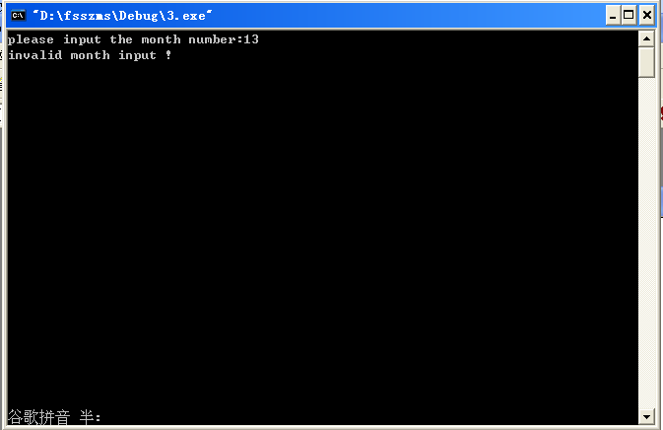
图2

代码：
#include <stdio.h>
void main ()
{
int month;
printf ("please input the month number:");
scanf ("%d",&month);
switch(month)
{
case 1:printf("2003,1 has 31 days\n");break;
case 2:printf("2003,2 has 29 days\n");break;
case 3:printf("2003,3 has 31 days\n");break;
case 4:printf("2003,4 has 30 days\n");break;
case 5:printf("2003,5 has 31 days\n");break;
case 6:printf("2003,6 has 30 days\n");break;
case 7:printf("2003,7 has 31 days\n");break;
case 8:printf("2003,8 has 31 days\n");break;
case 9:printf("2003,9 has 30 days\n");break;
case 10:printf("2003,10 has 31 days\n");break;
case 11:printf("2003,11 has 30 days\n");break;
case 12:printf("2003,12 has 31 days\n");break;
default:printf ("invalid month input !\n");
}
scanf ("%d",&month);
}

4. 已知某公司员工的保底薪水为500，某月所接工程的利润profit（整数）与利润提成的关系如下（计量单位：元）：
profit≤1000 没有提成；
1000＜profit≤2000 提成10%；
2000＜profit≤5000 提成15%；
5000＜profit≤10000 提成20%；
profit≥10000 提成25%；
程序的运行效果应类似地如图1所示，图1中的2000是从键盘输入的内容。

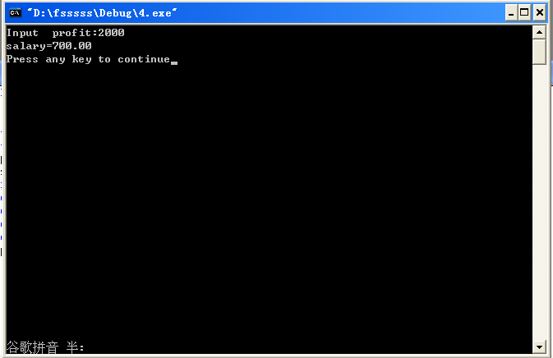
输入利润
判断利润所在区间
底薪是500
开始
员工薪水=提成+底薪
结束
输出薪水
代码：
#include <stdio.h>
void main ()
{
float salary;
float profit;float base=500;
printf("Input profit:");
scanf ("%f",&profit);
if (profit>10000) salary=0.25*profit;//这里题目出错了
else if (profit>5000) salary=0.20*profit+base;
else if (profit>2000) salary=0.15*profit+base;
else if (profit>1000) salary=0.10*profit+base;
else salary=profit;
printf ("salary=%.2f\n",salary);
}

五、实验心得
（这一部分详细说明，在实验过程中遇到的问题，解决方法以及实验感受。）
在这次的实验过程中，我感到最大的问题就是：一定要注意细节。虽然我对程序编写基本没有问题，但却老是在加地址符、分号和单词拼写中错误，甚至连程序自动提示错误之后，也看了半天，才看出问题来。解决的方法就是平时一定要养成严谨的写作习惯，端正自己的轻视的态度，避免犯低级错误。（另外一个感受就是这套题目及其不人性化。）

